1. 制作简易游戏。
   1. 描述：打开页面，球在区域内运动可以触壁反弹。在下落过程中，可以通过键盘左右键控制挡板左右移动，接住掉落下来的小球，同时球可以反弹，如果球触底，弹出“游戏结束”。
   2. 已知参数：

运动区域：宽800像素、高600像素

球：宽30像素、高30像素

速度：水平3像素、垂直5像素

挡板：宽200像素、高10像素

每次按下键盘，挡板移动15像素

* 1. 要求：
     1. 小球可以在左侧、右侧、上侧触壁反弹
     2. 可以通过键盘左右键控制挡板左右移动。
     3. 挡板移动可以接住小球，小球反弹。
     4. 小球触底，游戏结束。

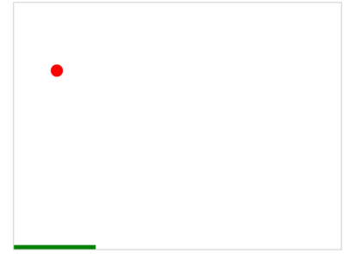

1. 制作如下留言板。
   1. 布局 如图1
   2. 头像图片刚开始为模糊效果(设置透明度),鼠标移入时改变图片为不透明
   3. 该页面有两个输入框，头像旁边输入框为标题输入框，头像下面为内容输入框。在内容输入框中，输入一个字母、数字、汉字、符号时，都统一代表一个字符，内容输入框只能输入140个字符，每当输入一个字符时，计算还能输入多少字并显示，例如：输入一个字母时，显示还能输入139个字。
   4. 在内容输入框中输入内容时如果超过140字时，该”还能输入XXX个字”变为红色(2分)，当点击提交时判断标题输入框、内容输入框内容和头像选取，是否有一个为空，如果输入内容为空则弹框提示(“标题、内容或者头像不能为空”)
   5. 当用户输入标题、内容并且选取头像完毕后点击发送按钮，把选取的头像、标题、内容动态创建并且插入到“大家在说”下。并且插入当前的创建节点的时间插入到“大家在说”下面,时间格式为xx月xx日 xx:xx如图1
   6. 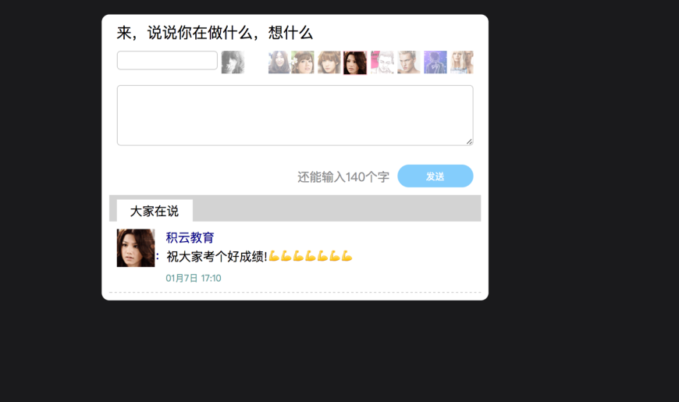如果插入第二条留言时，升序排序，刚插入的留言永远在第一条显示，鼠标移入当条留言中，改变背景颜色为#e6e6e6并显示删除按钮，移出时消失删除按钮，并恢复背景颜色，点击删除按钮时移出当条留言如图3.

图 1

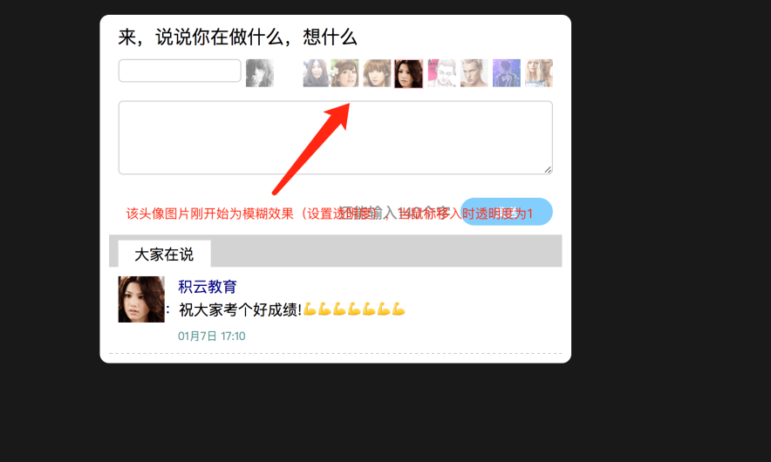

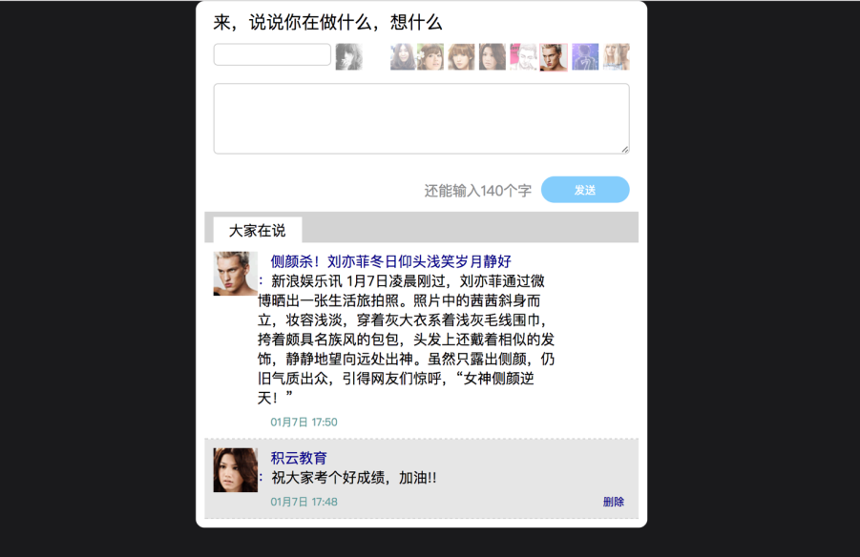图 2

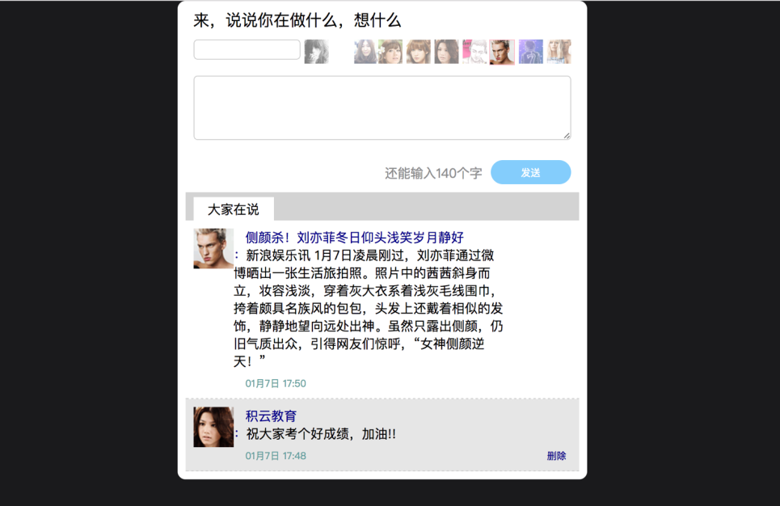

图 3